*¿Cuántos estudiantes se encuentran inscritos para tomar los módulos de inglés y también Informática, pero no en Contabilidad?*

*R= 11*

*¿Cuántos estudiantes estudian solamente Contabilidad?*

*R= 4*

*Realice la gráfica en el Diagrama de venn, correspondiente para dar solución a las anteriores preguntas.*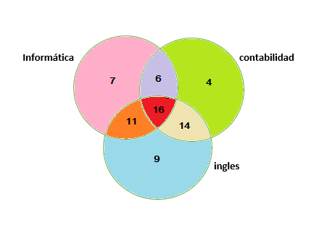

*Redacte las proposiciones simples de la información dada para formar las proposiciones compuestas.*

*P= 9 personas estudian inglés y*

*Q= 7 personas estudian informática*

*P= 9 personas estudian inglés y*

*Q= 15 personas estudian informática*

*P= 20 personas estudian contabilidad y*

*Q= 4 personas estudian ingles*

*P= 35 personas estudian inglés e informática y*

*Q= 50 personas estudian contabilidad*

*Encuentre el valor de verdad de cada una de las proposiciones compuestas que formó.*

*DISJUNCION*

|  |  |  |
| --- | --- | --- |
| ***p*** | ***q*** | ***p y q*** |
| *V* | *V* | *V* |
| *V* | *F* | *F* |
| *F* | *V* | *F* |
| *F* | *F* | *F* |